En la Ciudad de Cabo San Lucas, del Municipio de Los Cabos del Estado de Baja California Sur, siendo las 09:30 horas del día 02 de febrero de 2021, en las oficinas del Fideicomiso, se llevó a cabo la QUINGENTÉSIMA SEGUNDA REUNIÓN DEL SUBCOMITÉ DE OBRAS del Fideicomiso de Obras de Infraestructura Social de Los Cabos, bajo el siguiente:

ORDEN DEL DIA

- LISTA DE ASISTENCIA.

- INSTALACIÓN DEL QUÓRUM.

- APROBACIÓN DEL ORDEN DEL DÍA.

- COMENTARIOS A LA MINUTA ANTERIOR – FIRMA.

- INFORMES DE TRABAJO.

- PROYECTO INTEGRAL CONSTITUYENTES EN CSL.
Coordinador de Obras.

- UNIDAD TERRITORIAL III, 2ª ETAPA – PROYECTO EJEC. RECUBRIMIENTO DE TALUDES “EL TEJÓN”
- SEGUIMIENTO PENDIENTE POR SINDICATURA: NEGOCIACIÓN DE CONVENIO DEL ÁREA CON CONAGUA
- SEGUIMIENTO PENDIENTE POR SINDICATURA: CONCESIONES EN EL ÁREA QUE ABARCARÁ EL PIC

- PLAN DE TRABAJO FOIS 2019
Coordinador de Obras

- PROYECTO EJECUTIVO CRUCE SEMISUBTERRANEO KM 4+360 (COSTCO), EN CSL

- PLAN DE TRABAJO FOIS 2020
Coordinador de Obras

- OBRA DE PAVIMENTACIÓN DE LA CALLE CHAMIZAL, EN CSL

- OBRA DE PAVIMENTACIÓN DE LA CALLE LAS PRESAS, EN CSL

- OBRA DE PAVIMENTACIÓN DE LA CALLE ZODIAC, EN SJC.

- OBRA DE PAVIMENTACIÓN DE LA CALLE SIN NOMBRE DEL PARQUE 05 DE FEBRERO, EN SJC.

- PROYECTO EJEC. PAVIMENTACIÓN VADO SANTA ROSA, EN SJC. (SINDICATURA – FIFONAFE).

- SEG. DE ACUERDOS: OFC. ALCALDESA

- ASUNTOS GENERALES

- CLAUSURA

Punto Uno. Lista de Asistencia. Se pasó la lista de asistencia, la cual forma parte de la presente acta.

Punto Dos. Instalación del Quórum Legal. Se determina que existe quórum legal para la celebración de la reunión.

Punto Tres. Aprobación del Orden del Día. Se aprueba el orden del día.

Punto Cuatro. Firma Minuta Anterior (enviada previamente por correo).

Punto Cinco. Informes de Trabajo

PROYECTO INTEGRAL CONSTITUYENTES EN CSL.

STATUS
Antecedente: El Director de CONAGUA solicitó que se inicie con el proceso de solicitud de concesión del área con los requisitos completos (excepción de la M.I.A; pagos de derechos, etc.) antes de que se solicite la revisión del proyecto. Se requiere que sea la autoridad Municipal quien solicite la concesión.
Seguimiento: Se entregó por oficio el pasado 11 de diciembre de 2020 a la Sindicatura la información técnica La representante de la Sindicatura informó en reunión pasada (19-ene) la posibilidad de asistir en la semana a la Ciudad de La Paz a ingresar el oficio ante SEMARNAT y CONAGUA para seguimiento de los pendientes. No informan avances esta semana. Al respecto el administrador informa que se entregó por oficio a CONAGUA el proyecto ejecutivo para su revisión, así como la solicitud de delimitación de zona Federal.

ACUERDO
SO-503-1 Se acuerda solicitar una reunión con SEMARNAT y CONAGUA con el fin de poder dar seguimiento a los pendientes que se tienen con cada dependencia. Los integrantes del Subcomité apoyarán la gestión individualmente.

PLAN DE TRABAJO FOIS 2019. – PROYECTO EJECUTIVO CRUCE SEMISUBTERRANEO KM 4+360 (COSTCO), EN CSL.

Antecedente: Se recibió oficio de SCT el 10 de diciembre; en donde especifican el importe que aportará para la ejecución de la obra que asciende a 6 millones de pesos.
Seguimiento: Aún no se tiene respuesta de Costco y Plaza Transpeninsular respecto al oficio de solicitud de participación. Se entregaron nuevos oficios a los negocios colindantes solicitando su participación y aporte; con excepción de la Plaza Providencia quienes no aceptaron recibir el oficio.

PLAN DE TRABAJO 2020.

PAV. CALLE CHAMIZAL EN CSL:
El coordinador de obras presenta a los integrantes del subcomité informe fotográfico de avances en donde se refleja un avance ejecutado del 95.20% contra un 90.60% programado. Principales actividades realizadas: Se llevó a cabo el colado de bolardos de concreto en área de lavadero colindante con calle Paredones, para seguridad de los automovilistas. Se colaron las últimas áreas de pavimentos en calle El Chamizal, siendo la calle Buena Vista y calle San Javier, para la conclusión de los trabajos de colados en vialidad, sellado en juntas de losas de pavimentos, personal de TELMEX, llevó a cabo la reubicación de los 2 postes que obstruían el acceso peatonal en banquetas.
Nota: Se llevó a cabo un ajuste de volumetría en terracerías por lo que se presenta una diferencia de avances con respecto a la semana pasada.
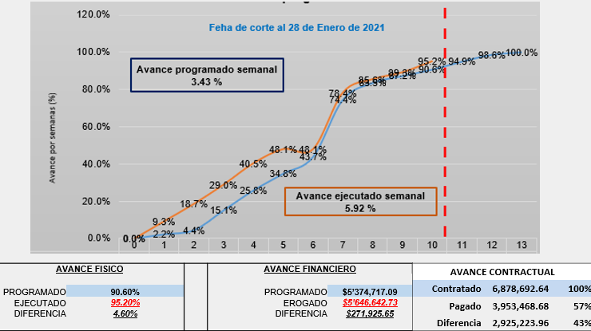

PAV. CALLE LAS PRESAS EN CSL:
El coordinador de obras presenta a los integrantes del subcomité informe fotográfico de avances en donde se refleja un avance ejecutado del 58.86% contra un 72.88% programado. Principales actividades realizadas: Se llevó a cabo suministro y tendido de concreto en pavimento, trabajos de cimbrado y colado de guarniciones, se coló con concreto mr=42 de fraguado a 3 días en paso vehicular en la calle san Javier para dar paso lo más rápidamente a los vecinos de la calle girasol y poder colar el tramo faltante entre la calle san Antonio y Buenavista, toma de muestreo de vigas para revisión de resistencia de concreto mr42.

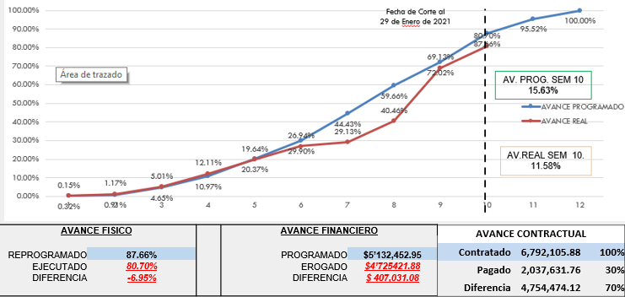

PAV. CALLE ZODIAC EN SJC:
El coordinador de obras presenta a los integrantes del subcomité informe fotográfico de avances en donde se refleja un avance ejecutado del 38.87% contra un 29.47% programado. Principales actividades realizadas: Se realizó el relleno compactado del muro de concreto, se realizó colado de la zona que ocupaban los vecinos del fraccionamiento loma dorada con resistencia a 3 días para que puedan transitar lo antes posible, trabajos de terracerías sobre calle velero, trabajos de tendido, vibrado y acabado de concreto sobre zodiac.

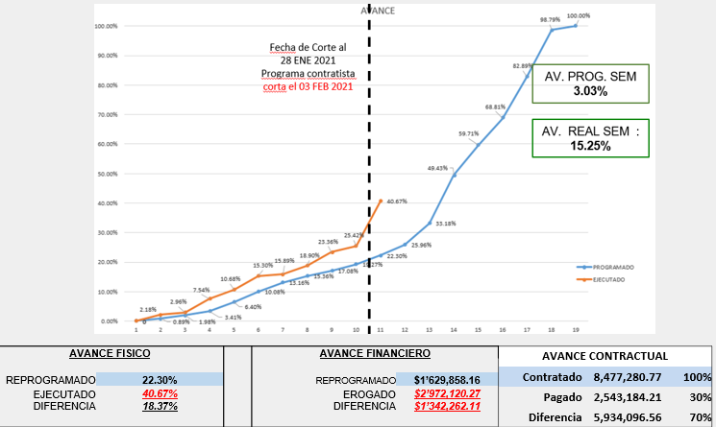

PAV. CALLE SIN NOMBRE DEL PARQUE 05 DE FEB EN SJC:
El coordinador de obras presenta a los integrantes del subcomité informe fotográfico de avances en donde se refleja un avance ejecutado del 28.53% contra un 11.19% programado. Principales actividades realizadas: Se concluye la introducción de la red de agua potable con tubería de pvc 3”, se inicia la conexión de tomas domiciliarias, se inicia la conexión de descargas sanitarias, se realizan pruebas de compactación, se realiza levantamiento de redes, tomas domiciliarias y descargas nuevas. Se informa en cumplimiento a los acuerdos que se solicitó por oficio a la comisión edilicia de nomenclatura la designación de nombre para la calle.

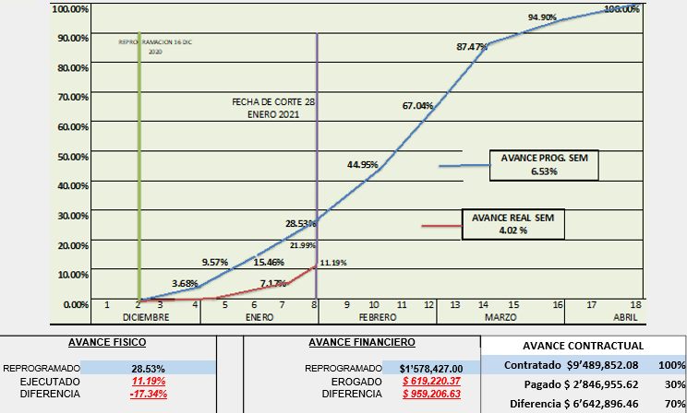

SEGUIMIENTO DE ACUERDOS:

SOLICITUD A LA ALCALDESA CONSTANCIA SOBRE DISPONIBILIDAD DE TERREO O VÍA

Antecedente: El día 18 de enero la alcaldesa solicitó a la DGOPYAH con copia a la DAH la gestión para la entrega de información solicitada. La Dirección de Obras Públicas informa que ya se encuentra trabajando en la entrega de la información.

Seguimiento: La Dirección de Obras Públicas informó que ya se encuentran trabajando las diferentes Direcciones involucradas (Catastro, Sindicatura y la Dirección de Obras Públicas y Asentamientos Humanos) en la entrega de la información.

ACUERDO
SO-503-2 Se acuerda solicitar por oficio a la Alcaldesa una reunión virtual con las dependencias involucradas (Catastro, Sindicatura y la Dirección de Obras Públicas y Asentamientos Humanos) con el fin de conocer el proceso en el que se encuentra la entrega de la información solicitada correspondiente a las constancias sobre disponibilidad de terreo o derecho de vía de las calles dentro de la cartera de obras del Fideicomiso.

Punto Siete. Clausura. No habiendo más asuntos que tratar, se da por terminada la presente reunión siendo las 10:18 horas, firmando todos los que en ella intervinieron.

ORGANISMO | PROPIETARIO | SUPLENTE
Gobierno Estatal | Miguel Ángel Hernández Vicent | Fernando Patiño Romero
Gobierno Estatal | Erick Morales de la Peña | Roberto Lagunes Ramírez
Congreso del Estado
Gobierno Municipal | Israel López Martínez
Gobierno Municipal | Mario Alejandro Fernández Briseño | Claudia Chapina Barahona
Gobierno Municipal | Rogelio Magaña Posadas | Luis Contreras Castro
Gobierno Municipal |  | Víctor Hugo Green Palacios
Colegio de Arquitectos | Alberto Medina Chavarin | Hugo Espinosa García
Colegio de Ingenieros | Francisco Campas Duarte | Gilberto Lira Garcés
ITES | Juan del Rio Torres | Sergio Mendoza Ruiz
CANACINTRA | Arturo F. Peraza Grijalva | Teresa Gutiérrez Mayoral
Consejo Coordinador | Julio Cesar Castillo Gómez | Fabián Cervantes Gil
Consejo Coordinador | Francisco Parra Carriedo | Jorge Carrera Tovar
Consejo Coordinador | Jorge Tinoco Uscanga | Sergio Adler Przasnyski
Consejo Coordinador | Hilda Arras Rueda
Asociación de Hoteles | Lilzi Orcí Fregoso | Elisa Araos Arras
Contraloría General | Sonia Murillo Manríquez | Jorge Sánchez González
Contraloría Municipal |  | Alejandro Bringas Sánchez
IMPLAN | Ussiel García Moreno | Beatriz González Gibert
OOMSAPAS | Arturo Sandoval Montaño | Hugo Lucero Cota

